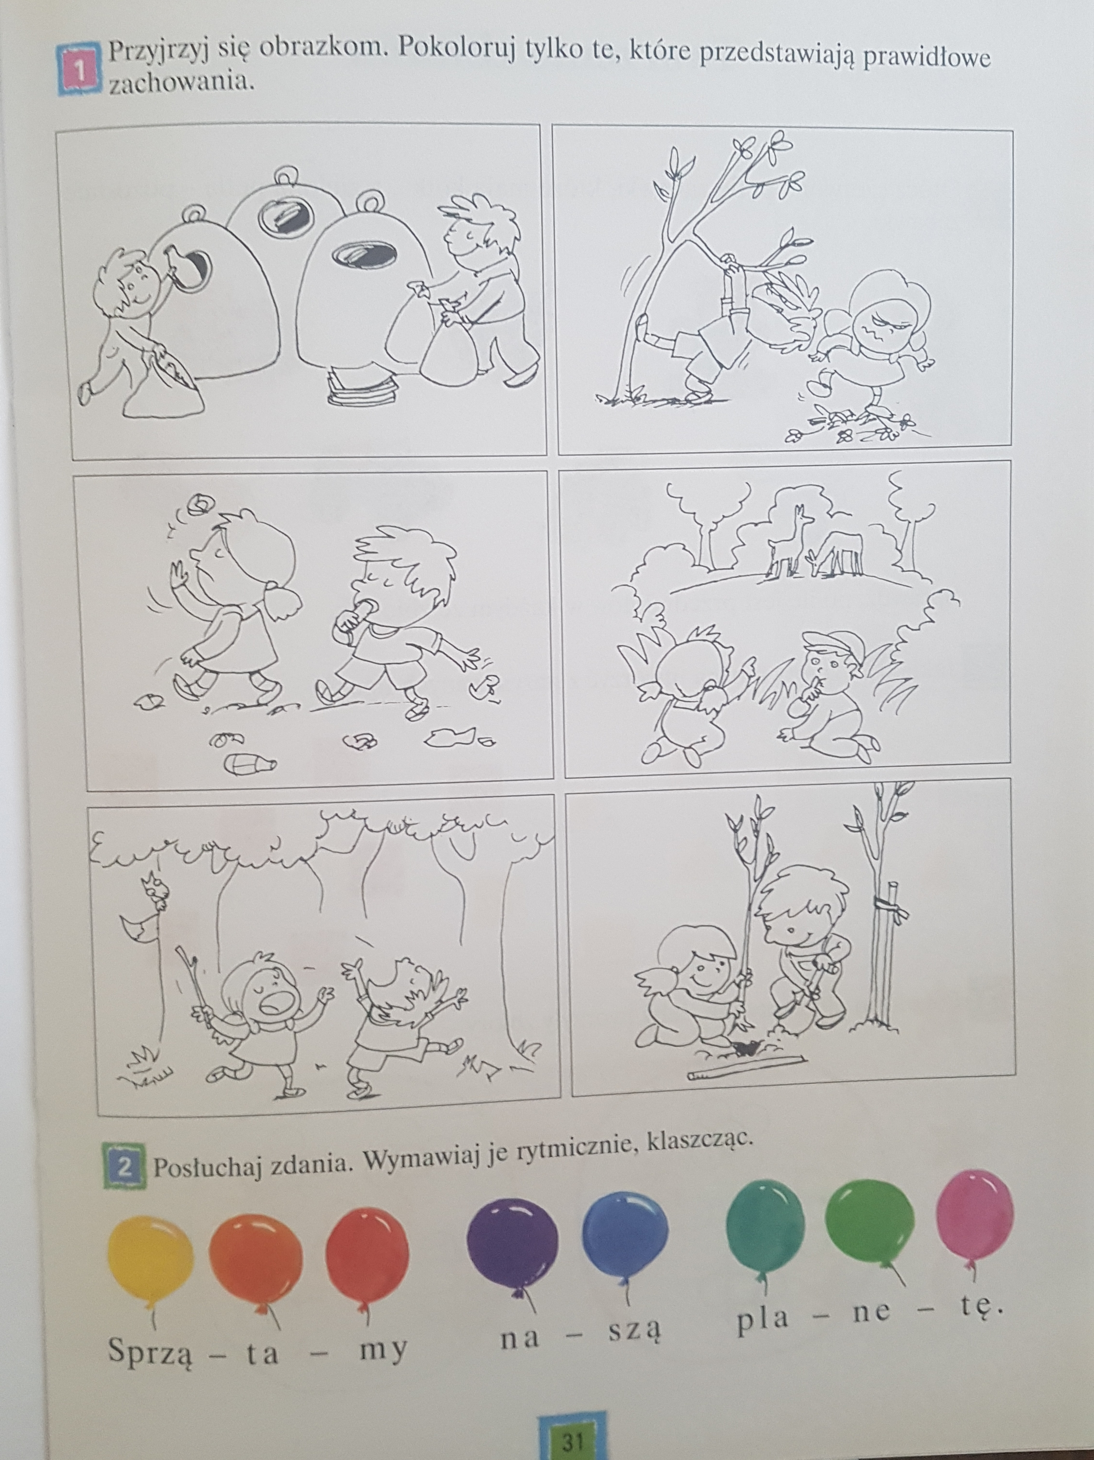

ta

ta

Wykonaj kolejno polecenia:

ti

ti

ta

ti

ti

ta

3. Wymawiaj rytmicznie podane sylaby.

Teksty piosenek Majki Jeżowskiej dla naszej planety.

**My chcemy grać w zielone**

Wielki dorosły świecie Proszą cię wszystkie dzieci: Pomyśl przez chwilę o nas My chcemy grać w zielone I chcemy by za domem rosło drzewo!

Czemu różni panowie Stawiają świat na głowie I czemu wszędzie muszą Malować czarnym tuszem?

Czemu giną kolory I las jest bardziej chory A w niebie wielkie dziury A w ziemi same rury?

Refren: My chcemy grać w zielone I chcemy, by za oknem rosło drzewo I żeby ptak śpiewał. Nim zepsujecie wszystko Zostawcie nam po listku Małej trawce i po huśtawce. I jedną czysta rzeczkę zostawcie! Krajobraz na wycieczkę zostawcie! Z kwiatkiem łąkę zostawcie! My chcemy grać w zielone – tak, tak, tak! My chcemy grać w zielone…

Zwykle to dorośli Bardzo się lubią złościć, że dzieci bałaganią Więc czemu teraz sami

Wszędzie dymią i brudzą Strasznie się przy tym trudząc I każdy tak się stara By świat się zrobił szary?

Refren: My chcemy grać w zielone …

Przestańcie wreszcie śmiecić! Proszą was wszystkie dzieci: Pomyślcie chwilę o nas My chcemy grac w zielone!

**Moja planeta**

Moja planeta jest całkiem nie z tej ziemi. Moja planeta nie ma ceny. Moja planeta jest rano niewyspana. Moja planeta jest tam, gdzie Ty i mama.

Moja planeta nie spadła z księżyca. Moja planeta to tajemnica. Moja planeta raz zimna raz przegrzana. Moja planeta jest tam, gdzie Ty i mama.

Refren: SOS – to Ziemia woła ludzi. Jutro tlen już trudniej będzie zbudzić. SOS – ratujmy siebie sami. SOS – do siebie wysyłamy.

Moja planeta miłości się nie boi. Moja planeta broń rozbroi. Moja planeta zna dobre obyczaje. Moja planeta nam wszystkim dłoń podaje.

Refren: SOS – to Ziemia woła ludzi …

Tak to prawda. Ziemia była szczęśliwa, ale teraz musi być żywa.

Refren: SOS – to Ziemia woła ludzi …

Możecie tańczyć i śpiewać, wystukując rytm wykonaną grzechotką. Możecie też naśladować ruchem treść piosenki, jak dzieci w teledysku.

**Wideofilm z piosenką „My chcemy grać w zielone”** możecie znaleźć na stronie internetowej: <https://www.youtube.com/watch?v=PTcJ6Li4b9E>

Zapraszam do śpiewania tej piosenki – strona internetowa na YouTube. **Moja planeta Piosenka dla dzieci** <https://www.youtube.com/watch?v=cZ-nwKdwPc4>